ЗІНЬКІВСЬКА ЦЕНТРАЛЬНА РАЙОННА БІБЛІОТЕКА ІМЕНІ В. Г. КОРОЛЕНКА

**Письменник, діаспорянин, земляк**

**(до 115-річчя від дня народження Дмитра Нитченка (Чуб), українського письменника, громадського діяча (Австралія))**

Дмитро Васильович Нитченко (літературні псевдоніми: Дмитро Чуб, Остап Зірчастий) (21 лютого 1905, Зіньків, Полтавщина – 27 травня 1999, Мельбурн, Австралія) – український літературознавець, письменник, мемуарист, редактор, літературний дослідник, педагог, громадський діяч; жив і працював у Австралії. Лауреат премії ім. Г.Сковороди, Фундації Антоновичів, член об’єднання українських письменників «Слово» та НСПУ.

З-під його невтомного пера вийшло чимало книг. А писав він вірші, оповідання для дітей, мемуари, літературознавчі праці, підручники, статті та рецензії – здається, просто немає таких жанрів, у яких би він не працював.

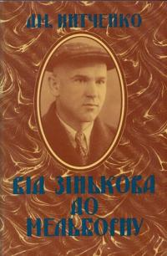

Про своє дитинство, як, зрештою, і про все подальше – доавстралійське життя, він докладно розповів у дуже цікавій книжці спогадів **Нитченко, Д. Від Зінькова до Мельборну. Із хронічки мого життя. – Мельборн: Байда, 1990. – 407 с.**, що побачила світ в австралійському видавництві «Байда». У своїй «хроніці життя» письменник розповів про край свого дитинства, про лихо, що прокотилося рідною землею в роки колективізації, Голодомору, репресій, коли українське село або вимирало, або тікало до міста, і коли переслідували і фізично усували представників інтелігенції. За оцінкою Олеся Гончара ця книжка «*належить до тих, які викликають глибокі роздуми про долю українського народу, долю винятково складну і драматичну*». За пропозицією Гончара в 1992 році Дмитра Нитченка було прийнято до Спілки письменників України.

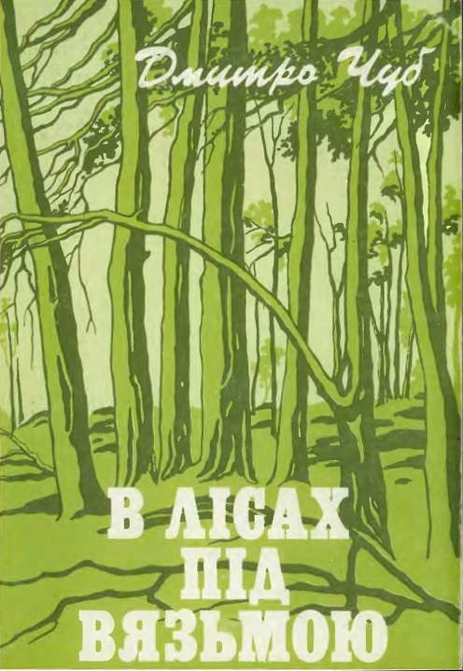

Війна… Мобілізація… Нитченко в армії. Ці напружені дні, тижні, місяці письменник відобразив у своїх спогадах **Нитченко, Д. В лісах під Вязьмою. Спогади про Другу світову війну. – Видання 2-ге, доповнене. – Мельборн: Ластівка, 1983. – 131 с.** Це прекрасний зразок мемуарної літератури: стислість, точність, схвильоване переживання епохальних подій, погляд на радянсько-німецьку війну з точки зору свідомого українця, який потворність обох режимів бачить у разючих деталях.

Як плідний письменник, видавець, педагог і громадський діяч, Дмитро Нитченко пунктуально відповідав на численні листи, якими засипали його читачі, приятелі і шанувальники. Дмитро Васильович був справжнім майстром епістолярного жанру. Він любив листуватися і отримував тисячі листів від колег-письменників з еміграції. У своє останнє десятиліття він підготував кілька цікавих видань «Листів письменників» (наприклад, **Нитченко, Д. Листи письменників. Збірник третій. – Мельборн-Ніжин, 1998. – 233 с.**), які протягом років накопичувалися в його архіві. Часом хвалився, що таких листів надходили цілі купи; Нитченко не лишав без відповіді жодного дописувача.

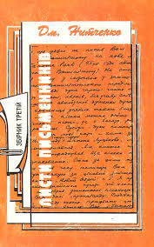

Переходячи до есе **Нитченко, Д. Живий Шевченко (Інтимне життя Поета). – Видання третє, перероблене й доповнене. – Мельборн: Ластівка, 1987. – 152 с.**, варто відзначити його багатоплановість і посвяту дітям. Вісімнадцять документальних новел твору розкривають різні сторони життя Тараса. «Живий Шевченко» розкрив основні віхи життя й творчості нашого Кобзаря. У відносно невеликому за обсягом витворі було сконцентровано за певними ідейними домінантами наявний біографічний матеріал. Автор не виступає в ролі стороннього глядача, часто сам включається в оповідь, дає власну оцінку тому чи іншому висловлюванню поета. Його твір і сьогодні читається легко й є одним з кращих творів Шевченка для дітей.

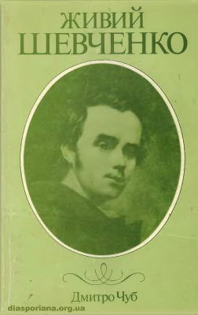

1949 року Дмитро Нитченко разом з родиною переселився до Австралії: працював у каменоломнях, на електростанції, у вільний час вивчав англійську мову та писати не припиняв. Протягом кількох десятиліть працював учителем та директором українських суботніх шкіл у Мельбурні. Викладав, писав програми, інспектував. Заснував і очолював Літературно-мистецький клуб імені Василя Симоненка, як член Об’єднання українських письменників «Слово» керує австралійською філією цієї організації. Потім очолює Українську Центральну Шкільну Раду в Австралії. Постійно пише і публікує під псевдонімом Дмитро Чуб свої оповідання, вірші, нариси про подорожі; під іншим псевдонімом – Остап Зірчастий – друкує свої гуморески. У своїх творах описує природу Австралії та життя земляків, закинутих долею на цей материк. Чи не весь цей період описано у книзі **Нитченко, Д. Під сонцем Австралії. Том 2 (З хроніки мого життя). – Мельборн: Байда, 1994. – 479 с.**

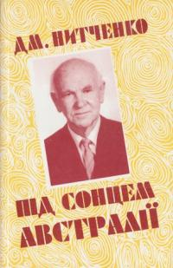

Як бачимо, Дмитро Нитченко, наш земляк-діаспорянин – доволі своєрідне й унікальне явище в українській літературі, плідний письменник, публіцист і фахівець в епістолярному жанрі.

Література:

1. Нитченко, Д. В лісах під Вязьмою. Спогади про Другу світову війну. – Видання 2-ге, доповнене. – Мельборн: Ластівка, 1983. – 131 с.
2. Нитченко, Д. Від Зінькова до Мельборну. Із хронічки мого життя. – Мельборн: Байда, 1990. – 407 с.
3. Нитченко, Д. Живий Шевченко (Інтимне життя Поета). – Видання третє, перероблене й доповнене. – Мельборн: Ластівка, 1987. – 152 с.
4. Нитченко, Д. Листи письменників. Збірник третій. – Мельборн-Ніжин, 1998. – 233 с.
5. Нитченко, Д. Під сонцем Австралії. Том 2 (З хроніки мого життя). – Мельборн: Байда, 1994. – 479 с.

Лютий 2020 року

Бібліограф Зіньківської ЦРБ М. М. Гриценко